环境实验室在线预约平台操作指南
重要提醒：
敬请各位预约的人员严格按照实验规定进行实验，自行测试需预约人本人过来测试，不得他人替代，实验操作需自己完成，认真负责；委托测试需提前如实与实验员沟通样品情况与测试条件。任何条件下，均不得在未与实验室人员沟通的条件下，私自使用仪器。敬请各位严格遵守！

登录与注册
- 登录地址：访问http://hksy.usts.edu.cn，点击右上角的“预约系统登录”，如下图所示：
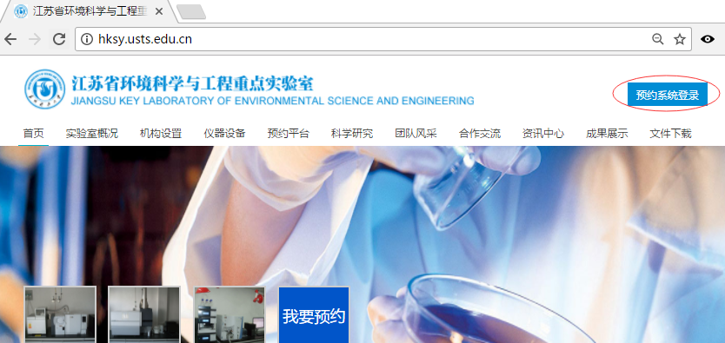

- 系统登录，输入账号密码，点击登录即可。如下图所示：
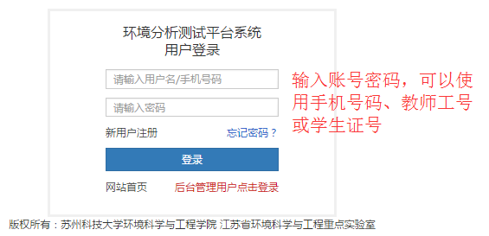
（环境学院与化生学院的教师账号已经导入，可直接登录。用户名和密码均为手机号，请 首次登录的老师及时更改密码。）
- 新用户注册：点击“新用户注册”链接，进入用户注册页面，按照页面提示输入注册信息，提交注册即可。新用户注册之后并不是立刻可以使用，教师注册需要后台审核；学生注册需要指导教师初审，后台审核之后才可以使用；（环境学院与化生学院的教师账号已经导入，无需注册）。如下图所示：
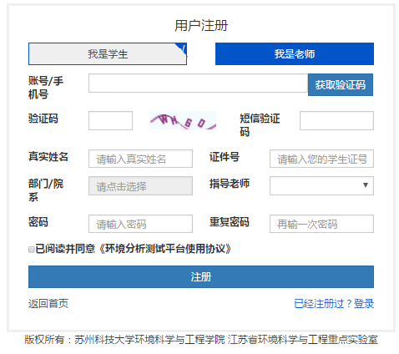
- 找回登录密码：点击“忘记密码？”链接，输入手机号码，提交成功之后，系统将会重置密码并发送至用户手机。如下图所示：
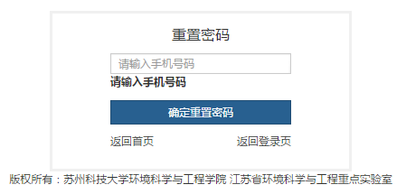

在线预约
- 项目管理：所有的仪器预约都需要绑定一个项目，所以在预约之前，需要先添加项目，添加项目的功能目前只对老师开放，老师指导的学生在预约的时候可以选择到指导老师名下的项目。所有项目提交需要后台审核。如下图所示：
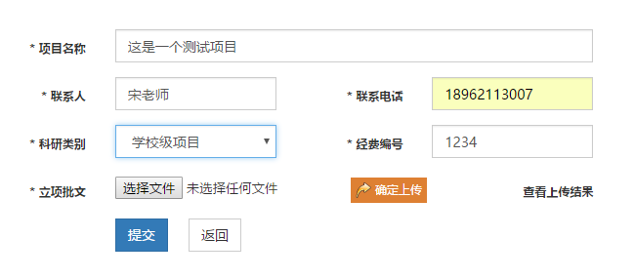
- 仪器预约：选择项目与所需仪器，选定日期之后，页面上将会呈现出可以预约的时间段，灰色的时间段表示不可预约，绿色的时间段表示可以预约。填写完相关信息之后，提交预约即可，如下图所示：
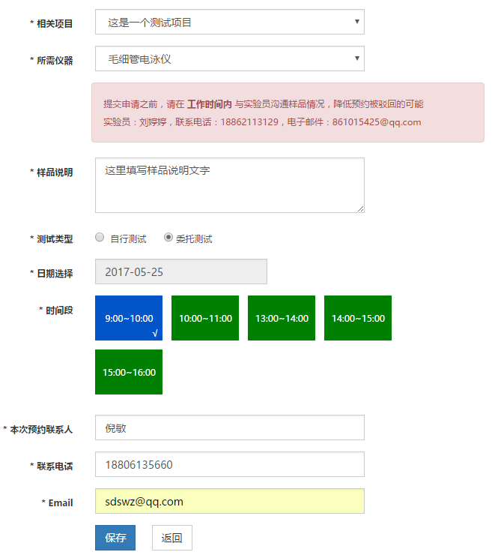
- 整体预约流程图：
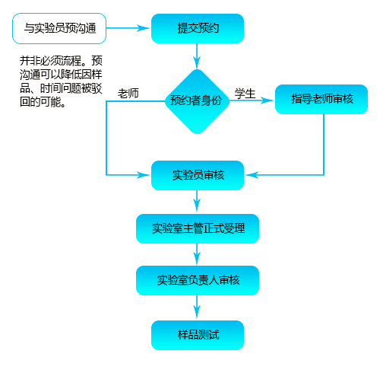

打包预约
- 学生申请打包预约流程
学生可自行登录自己的账号密码在预约操作栏目中选择打包预约，打包预约可避免学生多次预约，教师连续多次收到预约通知短信的情况。具体操作流程见下图：
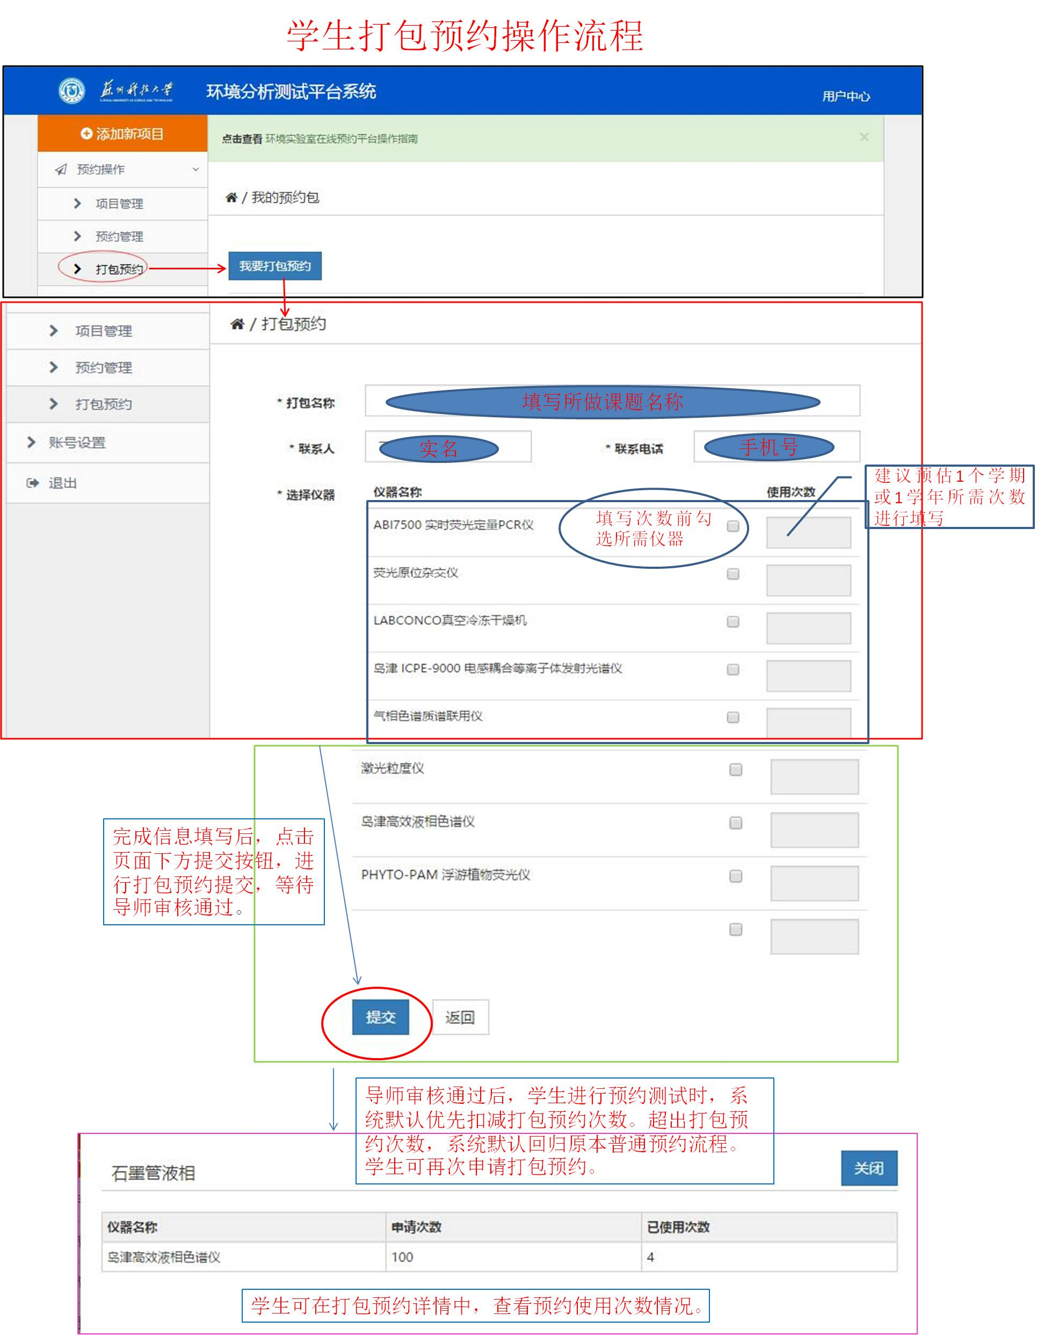

- 教师打包预约操作流程
教师可登陆自己账号密码进行学生打包预约的审核与详情查看，在学生使用打包预约次数的过程中，老师不会再收到相关学生的仪器预约审核信息，超过该次数后，才会再次进入普通预约流程，收到审核的短信通知。
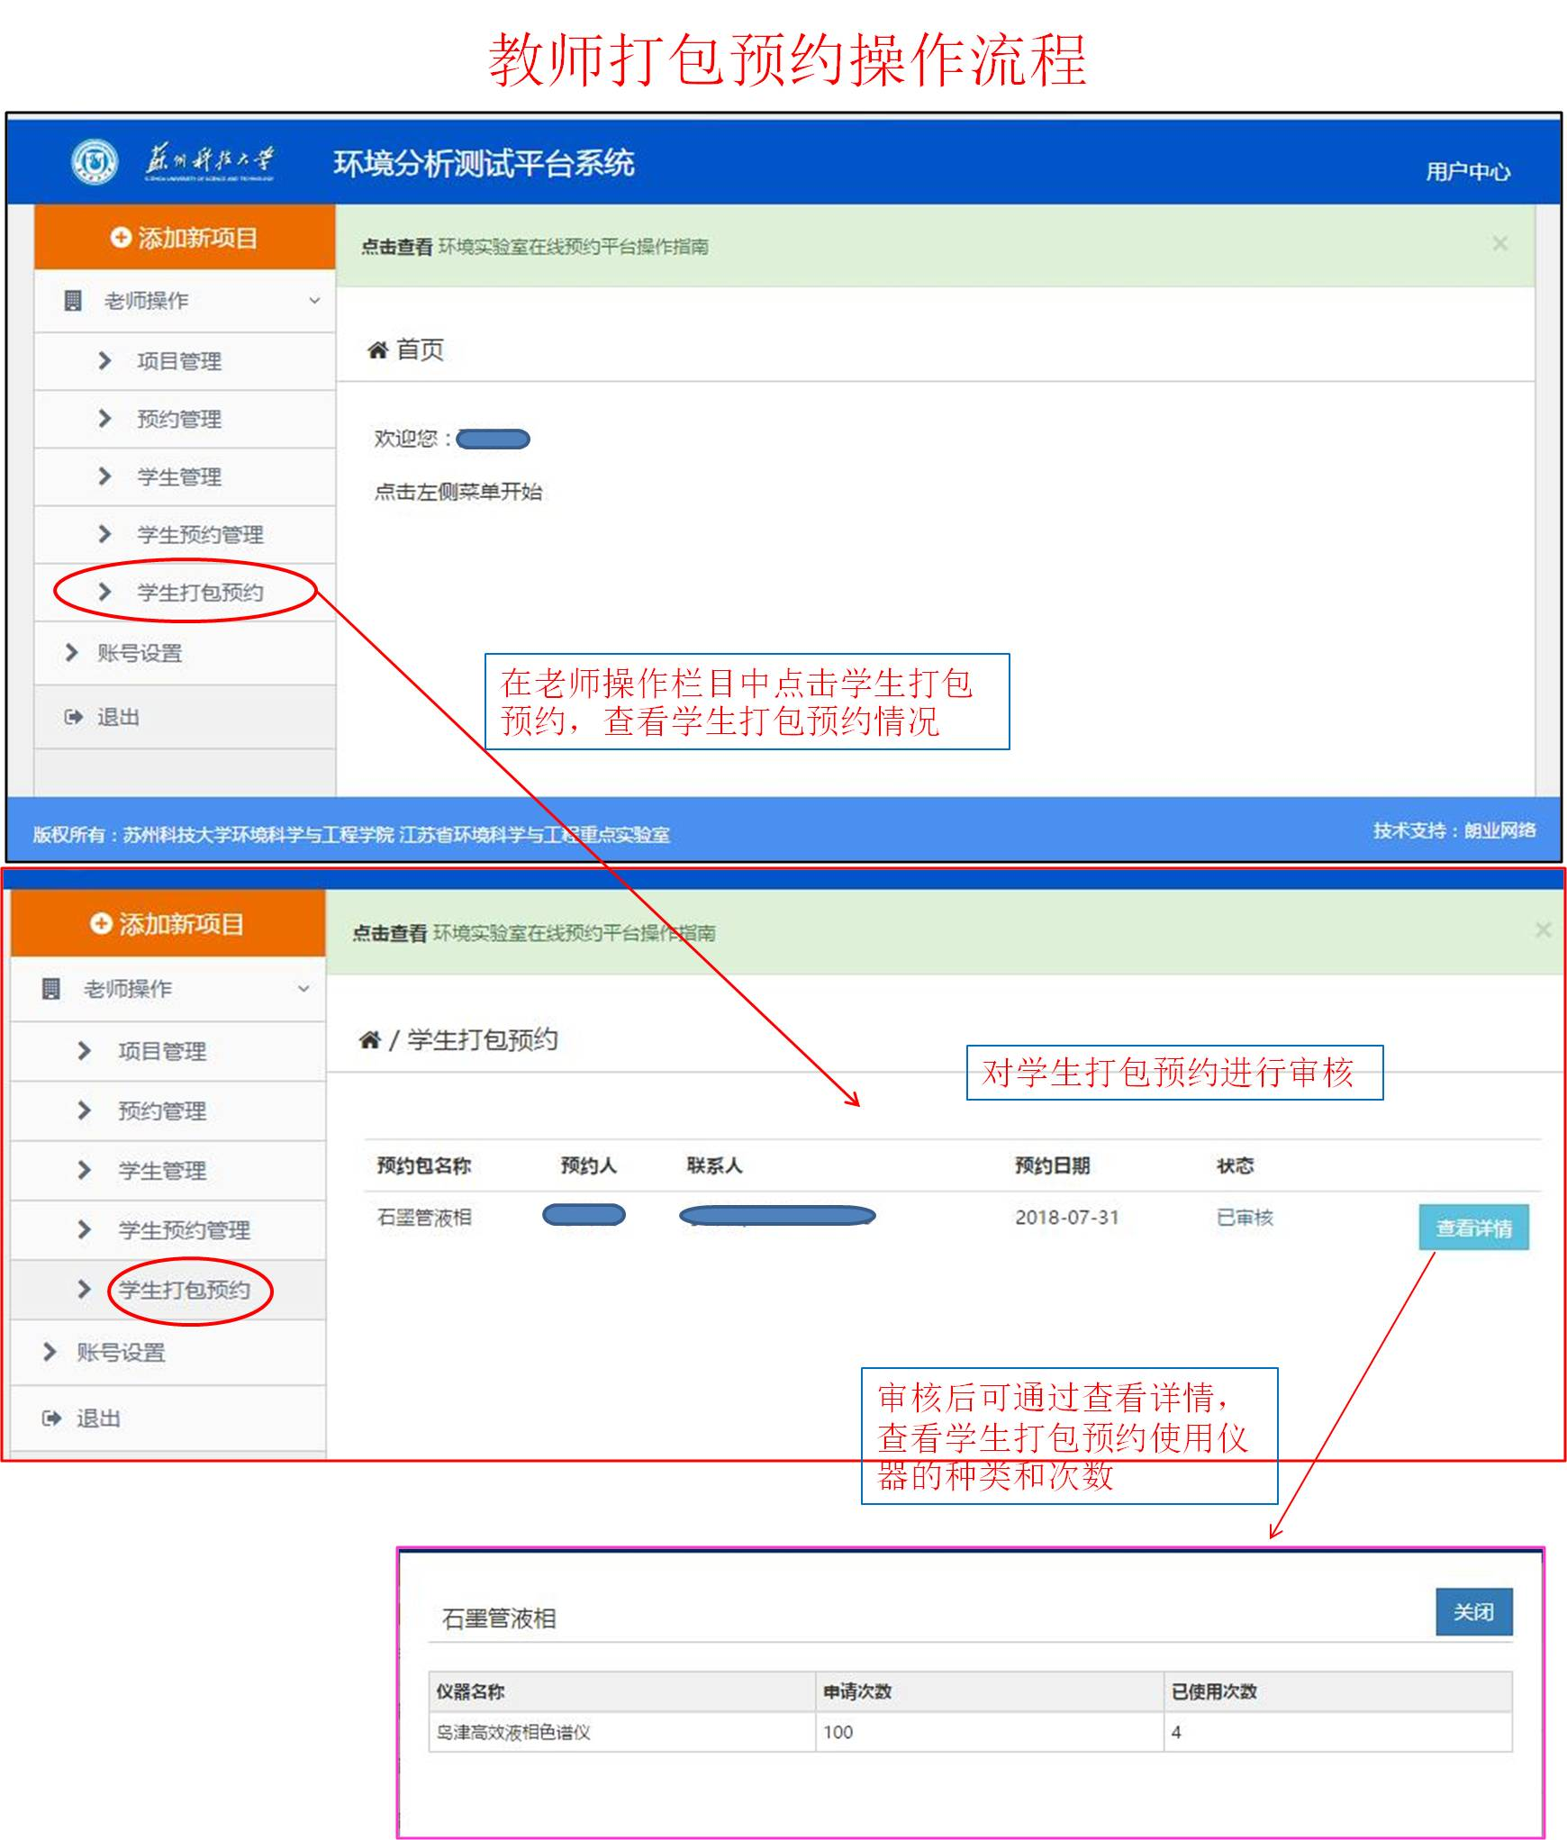

技术支持
电子邮件：sdswz@qq.com
电话：18962113007，宋工

